Załącznik nr 2
SZCZEGÓŁOWY OPIS PRZEDMIOTU ZAMÓWIENIA

DOSTAWA SPRZĘTU SPORTOWEGO
DLA KOMENDY POWIATOWEJ POLICJI W KUTNIE

Przedmiotem zamówienia jest dostawa sprzętu sportowego pochodzącego z bieżącej produkcji dla potrzeb Komendy Powiatowej Policji w Kutnie, w następującym zakresie:
CZĘŚĆ NR 1
1 | Ławka uniwersalna do wyciskania sztangi z regulacją kąta siedzenia i oparcia typu B0221-0 firmy SEWIM lub równoważna | szt | 1
2 | Ławka szeroka do wyciskania leżąc B0210-1 firmy SEWIM lub równoważna | szt | 1
3 | Gryf treningowy N1405-0 firmy SEWIM lub równoważny | szt | 1
4 | Gryf francuski gięty ( łamany) N1435-0/2 firmy SEWIM lub równoważny | szt | 2
5 | Gryf treningowy prosty N1415-0 firmy SEWIM lub równoważny | szt | 1
6 | Zaciski sprężyste gryfów i tulei roboczych przyrządów fi 50 firmy SEWIM lub równoważne | szt | 8

1.Ławka uniwersalna do wyciskania sztangi z regulacją kąta siedzenia i oparcia połączona ze stojakami z regulacją wysokości haków ze stali nierdzewnej i płynną regulacją zatrzaskiem na nierdzewnym płaskowniku położenia ławki względem stojaków
typu B0221-0 firmy SEWIM lub równoważna
O konstrukcji o zwartej i stabilnej ramie spawanej z kształtowników zamkniętych 70x50x3mm i innych o grubości ścianki minimum 3 mm, lakierowana farbami proszkowymi utwardzanymi wysokiej temperaturze o kolorze ramy czarnej. Regulowane na wysokości spawane do profila 60x40x2 mm haki gięte z płaskownika 50 x 8mm ze stali nierdzewnej, bezpieczne przetyczki oraz dociski kasujące luz ze stali nierdzewnej. Wyposażone w asekuracyjny podest z 4 mm blachy antypoślizgowej malowany w kolorze całej konstrukcji. Ławka wyposażona w 3 poziomową regulację kąta położenia siedzenia i 10 stopniową położeniowa regulację oparcia od poziomu 90 stopni i kąta ujemnego z bezpieczną i funkcjonalna stopką opieraną na cynkowanych frezowanych z pręta walcowanego 25x25mm listwach. Regulacja położenia ławki względem stojaków zatrzaskiem na nierdzewnych płaskownikach. Przyrząd wyposażony w parę chromowanych magazynków na krążki z pręta fi 28mm oraz w tuleje fi 50mm. Przyrząd wyposażony w tapicerkę o anatomicznej budowie i łącznej grubości 50mm 4 warstwowa na płycie o grubości 25 mm z zewnętrznym pokryciem Kadenem trwała i odporna na intensywne użytkowanie .Punkty podparcia wszystkich przyrządów tzw stopki jak również zakończenia /zaślepienia/ kształtownika wykonane z blach stalowej .Wymiary podstawy 198 x 130 mm ze stojakami o wysokości 90 cm . Przyrząd musi być przystosowany do użytku komercyjnego Kl. S o dopuszczalnym obciążeniu 500kg
Przykładowe rozwiązanie:

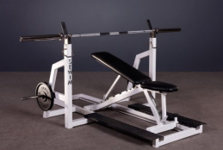

2.Ławka szeroka do wyciskania leżąc w poziomie sztangi olimpijskiej z regulacją wysokości haków B 0210-1 firmy SEWIM lub równoważna
O konstrukcji o zwartej i stabilnej ramie spawanej z kształtowników zamkniętych 70x50x3mm i innych o grubości ścianki minimum 3 mm, lakierowana farbami proszkowymi utwardzanymi wysokiej temperaturze o kolorze ramy czarnej. Regulacja wysokości ( bezpieczną przetyczką gięta z nierdzewnego pręta fi 12 mm),
- nierdzewne rury 60x40x2 z spawanymi hakami z giętego płaskownika 50x8mm.Urzadzenie wyposażone w kasację luzów z nierdzewnej stal. Podest gięty z blachy antypoślizgowej o grubości 4 mm malowany w kolorze konstrukcji. Stopki i zamknięcia profili kształtowników ze stali trwale zaślepione spawami bezpiecznymi dla dłoni. Elementy tapicerowane z 4 warstw na bazie płyty konstrukcyjnej o grubości 25 mm łączna grubość tapicerki 50 mm. Przyrząd musi być przystosowany do użytku komercyjnego Kl. S o dopuszczalnym obciążeniu 800kg
Przykładowe rozwiązanie
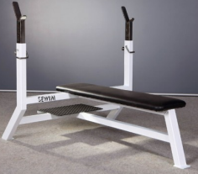
3. Gryf treningowy prosty L2200 z tulejami fi 50 waga 16,5kg, bez zacisków
typu N 1405-0.x firmy SEWIM lub równoważny
o wymiarach L 2200mm z ciężkimi tulejami (tłoczonymi z pręta fi 75mm) fi 50 x 445mm waga 20 kg bez zacisków

4. Gryf francuski gięty ( łamany ) typu N 1435-0/2 firmy SEWIM lub równoważny
Z tulejami fi 50 bez zacisków waga 8-13kg

5.Gryf treningowy prosty typu N1415-0 firmy SEWIM lub równoważny
O wymiarach L 1800 z lekkimi tulejami ( spawanymi z rury) fi 50x200-375mm, przy długości 200mm nadaje się do treningu na każdej ławce olimpijskiej bez zacisków
6.Zaciski sprężyste do gryfów i tuleji roboczych przyrządów fi 50 typu N1445-0 firmy SEWIM lub równoważne
Przykładowe rozwiązanie:
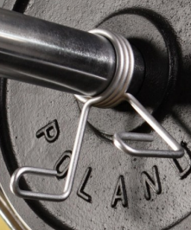

WARUNKI REALIZACJI
Pod pojęciem dostawy w niniejszej części rozumie się:
transport, rozładunek, wniesienie do miejsca wskazanego przez Zamawiającego oraz montaż sprzętu.
Podane przez Zamawiającego zdjęcia mają charakter przykładowy mający na celu określenie oczekiwanego standardu przy czym w przypadku zaoferowania przez Wykonawcę odpowiedników wskazanych produktów to na Wykonawcy będzie spoczywał obowiązek udowodnienia, że zaproponowany asortyment jest równoważny w stosunku do określonych w SIWZ.

CZĘŚĆ NR 2

1 | Zestaw hantli HEX 2.02 x 1-20kg + stojak na hantle firmy Fitness.shop lub równoważne | kpl | 1

STOJAK NA HANTLE HEX 120 CM
Solidny stojak wolnostojący marki XMOR FITNESS na hantle hex. Konstrukcja malowana proszkowo, posiada 3 wzmocnione półki pozwalające umieścić w pełni zestaw hantli hex: 2x 1-20kg (2 x 1 kg, 2 x 2 kg, 2 x 3 kg, 2 x 4 kg, 2 x 5 kg, 2 x 6 kg, 2 x 7 kg, 2 x 8 kg, 2 x 9 kg, 2 x 10 kg, 2 x 12.5 kg, 2 x 15 kg, 2 x 17.5 kg i 2 x 20 kg) lub 2x 2,5-25kg (2 x 2.5 kg, 2 x 5 kg, 2 x 7.5 kg, 2 x 10 kg, 2 x 12.5 kg, 2 x 15 kg, 2 x 17.5, 2 x 20 kg, 2 x 22.5 kg i 2 x 25 kg. Wygodna pozycja półek zapewnia łatwy i szybki dostęp do hantli. PARAMETRY TECHNICZNE Szerokość stojaka 133 cm Wysokość 89,5 cm Głębokość 60 cm Profil ramy 7 cm x 5 cm Stojak zawiera 3 półki na hantle hex pokryte gumowym zabezpieczeniem Półka na hantle • Długość półki 120 cm • Długość miejsca do odkładania hantli (gumowej wykładziny) 112,5 cm • Szerokość półki: 25,5 cm • Minimalna szerokość części chwytnej hantli 12 cm W zestawie śruby montażowe Waga stojaka wraz z opakowaniem 33 kg Stojak w pełni mieści zestaw hantli hex 2x 1-20 kg lub 2x 2,5 - 25 kg
ZESTAW HANTLI HEX 2.0 - 2 x 1-20 KG Solidne hantle marki XMOR FITNESS o heksagonalnym kształcie, Budowa i kształt hantlii wygodny w użyciu nie przemieszczają się podczas treningu a ogumowane głowice w znacznym stopniu zmniejszają hałas, uszkodzenia podłogi oraz uszkodzenia samej hantli. Wskaźnik wagi na każdej hantli w znaczny sposób ułatwi i przyspieszy odszukanie potrzebnej hantli o danym obciążeniu. W skład zestawu wchodzi hanta: 2 x 1 kg, 2 x 2 kg, 2 x 3 kg, 2 x 4 kg, 2 x 5 kg, 2 x 6 kg, 2 x 7 kg, 2 x 8 kg, 2 x 9 kg, 2 x 10 kg, 2 x 12.5 kg, 2 x 15 kg, 2 x 17.5 kg i 2 x 20 kg.

Przykładowe rozwiązanie:

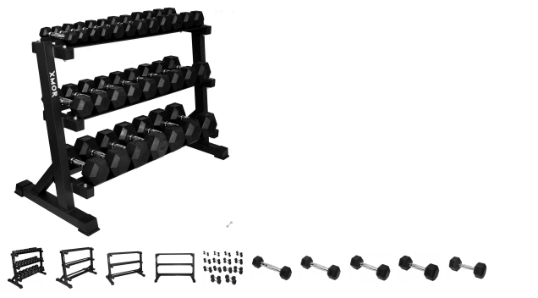

WARUNKI REALIZACJI
Pod pojęciem dostawy w niniejszej części rozumie się:
transport, rozładunek, wniesienie do miejsca wskazanego przez Zamawiającego oraz montaż sprzętu.
Podane przez Zamawiającego zdjęcia mają charakter przykładowy mający na celu określenie oczekiwanego standardu przy czym w przypadku zaoferowania przez Wykonawcę odpowiedników wskazanych produktów to na Wykonawcy będzie spoczywał obowiązek udowodnienia, że zaproponowany asortyment jest równoważny w stosunku do określonych w SIWZ.

CZEŚĆ NR 3
1 | Zestaw obciążeń żeliwnych Strong 119 kg firmy Hop-sport lub równoważne | kpl | 2

Zestaw obciążeń Strong 119 kg Obciążenia w zestawie Strong wykonane z wysokiej klasy żeliwa, z otworem 31mm,. Talerze żeliwne wykonane z pełnego odlewu żeliwnego posiadające uniwersalny otwór o średnicy 31 mm.
Zawartość zestawu :
2 x talerze żeliwne 20kg
2 x talerze żeliwne 10kg
4 x talerze żeliwne 5kg
4 x talerze żeliwne 2,5kg
4 x talerze żeliwne 1,25kg
1 x gryf prosty 218cm 30mm
1 x gryf łamany 120cm 30mm
2 x gryf prosty 40cm 30mm
8 x zacisk chromowany do gryfu
Gryfy stalowe pełne i chromowane z zaciskami śrubowymi
Przekrój gryfu ze stali chromowanej marki Hop-sport o średnicy 30 mm wykonane ze stalowych pełnych prętów o dużej wytrzymałości.: Gwintowane końce - pozwalające na osadzenie obciążenia w sposób prosty i szybki(blokuje się je szybkim ruchem za pomocą nakrętki blokującej). Ryflowana część chwytna - o specjalnych nacięciach krzyżowych zapewnia pewny chwyt rękoma podczas ćwiczeń. Zaciski gwintowane - dwie sztuki zacisków równomiernie dociskają talerze i nie rysują się. Wymiary gryfu 218 cm ze stali chromowanej marki Hop-sport o średnicy 30 mm Gryf prosty 218 cm Wymiary sprzętu dopracowany w sposób, aby był on maksymalnie dostosowany do codziennych ćwiczeń w domowej siłowni. Gryf prosty 218 cm idealnie nadaje się do sztangi , a jego długość pozwala na założenie większej ilości talerzy, przez co trening zyskuje na intensywności. gryf o długości 218 cm Długość całkowita 218 cm Średnica gryfu 30 mm Długość części chwytnej 4 x 25 cm Długość gwintu 2 x 32 cm Długość między blokami 151 cm Maksymalne obciążenie: 180 kg Wymiary gryfu lekko łamanego 120 cm ze stali chromowanej marki Hop-sport o średnicy 30 mm Gryf łamany 120 cm. Gryf lekko łamany 120 cm nadaje się idealnie do sztangi , a jego budowa umożliwia trenowanie przede wszystkim górnych partii mięśniowych. Długość całkowita 120 cm Średnica gryfu: 30 mm Długość części chwytnej: 2 x 22 cm Długość między blokami 80 cm Długość gwintu: 2 x 19 cm Maksymalne obciążenie: 150 kg Wymiary gryfu 40 cm ze stali chromowanej marki Hop-sport o średnicy 30 mm Gryf prosty 40 cm . Gwintowana powierzchnia wynosi 13 cm,. Gryf stalowy 40 cm, dzięki radełkowanej części chwytnej pewnie leży w dłoniach , a uniwersalna średnica 30 mm pasuje do większości standardowych obciążeń , dostępnych na rynku. Długość całkowita: 40 cm Średnica gryfu: 30 mm Długość części chwytnej: 12 c

Przykładowe rozwiązanie:

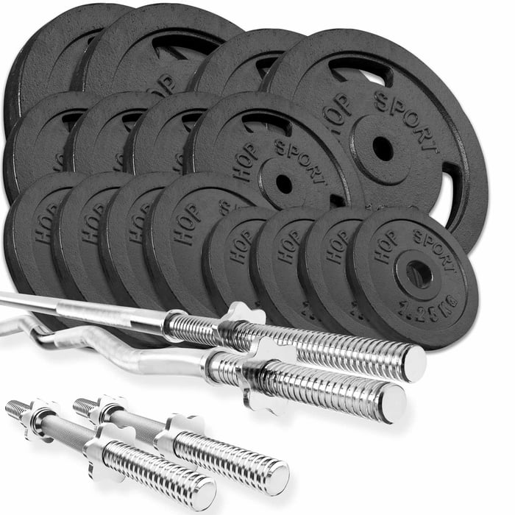

WARUNKI REALIZACJI
Pod pojęciem dostawy w niniejszej części rozumie się:
transport, rozładunek, wniesienie do miejsca wskazanego przez Zamawiającego.
Podane przez Zamawiającego zdjęcia mają charakter przykładowy mający na celu określenie oczekiwanego standardu przy czym w przypadku zaoferowania przez Wykonawcę odpowiedników wskazanych produktów to na Wykonawcy będzie spoczywał obowiązek udowodnienia, że zaproponowany asortyment jest równoważny w stosunku do określonych w SIWZ.

CZĘŚĆ NR 4
1 | Atlas treningowy 4 stanowiskowy Mega Fitness MasterSport lub równoważny | Szt. | 1

Mocna, ciężka, masywna konstrukcja urządzenia,
Urządzenie musi posiadać Deklarację zgodności z Polskimi Normami PN-EN 957-1,-2:1999,p.5, Kolor tapicerki , czarny,
Wymiary (cm): Długość: 335 Szerokość: 255 Wysokość: 219 Bezpieczny obszar użytkowania (cm): Długość: 500 Szerokość: 350 Wysokość: 220 Regulacja oparcia lawki do wyciskania 7- stopniowa, od 0 do 75 stopni Regulacja siedziska lawki do wyciskania 3-stopniowa Regulacja ruchomego ramienia do wyciskania, 3 - stopniowa kąta, oraz wysokości 7 - stopniowa Ilość stosów 2 Wagi stosów 60;80 Max wagi stosów 100;120 Selekcja obciążenia co 5 kg Ilość stanowisk do ćwiczeń 4 Ilość ćwiczących jednocześnie 4 Dopuszczalna masa ćwiczącego 150 Ilość ćwiczeń 13

Przykładowe rozwiązanie:

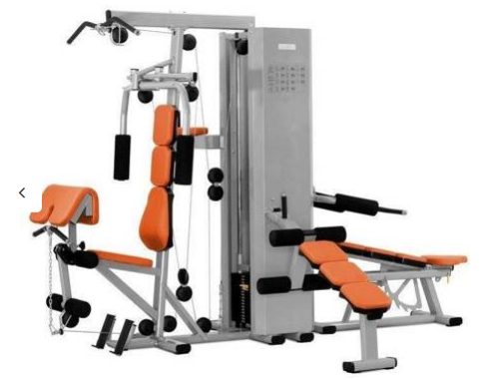

WARUNKI REALIZACJI
Pod pojęciem dostawy w niniejszej części rozumie się:
transport, rozładunek, wniesienie do miejsca wskazanego przez Zamawiającego oraz montaż sprzętu i jego uruchomienia.

Podane przez Zamawiającego zdjęcia mają charakter przykładowy mający na celu określenie oczekiwanego standardu przy czym w przypadku zaoferowania przez Wykonawcę odpowiedników wskazanych produktów to na Wykonawcy będzie spoczywał obowiązek udowodnienia, że zaproponowany asortyment jest równoważny w stosunku do określonych w SIWZ.

CZĘŚĆ NR 5

1 | Zestaw 130 kg - ławka wielofunkcyjna 6x1 + 2 sztagi bitumiczne firmy GorillaSports lub równoważne | zestaw | 1
2 | Wyciąg montowany do ściany (górny i dolny) firmy GorillaSports lub równoważny | kpl | 1
- Zestaw 130 kg - Ławka wielofunkcyjna 6w1 + 2 sztangi bitumiczne firmy GorillaSports lub równoważne
6w1 - Ławka, stojak, modlitewnik, wyciąg górny, trenażer nóg, przyrząd do rozpiętek Certyfikat jakości TUV SUD 130 kg obciążeń talerze: 2 x 2,5, 2 x 5, 4 x 10, 4 x 15kg 2 gryfy - Prosty 170cm 10kg, łamany 120 cm 8 kg Szeroki zakres regulacji 6-stopniowa regulacja kąta nachylenia oparcia 3-stopniowa regulacja wysokości modlitewnika 5-stopniowa regulacja wysokości stojaka Udźwig ławki 280 kg Udźwig stojaka do 180 kg Wymiary (dł/szer/wys): 180/125/110 cm
Przykładowe rozwiązanie :
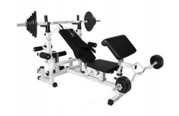
2. Wyciąg montowany do ściany (górny i dolny) firmy GorillaSports lub równoważny

2w1: wyciąg górny i dolny Do montażu na ścianie Oszczędność miejsca Do obciążeń o średnicy: od 25 do 31 mm Długość uchwytu na obciążenia: 21 cm z obu stron Maks. obciążenie: 300 kg Drążki w zestawie: prosty i zakrzywiony Wymiary: 54 x 75 x 195 cm Waga: 22.5 kgMaksymalna średnica całego obciążenia: 48 cm

Przykładowe rozwiązanie:
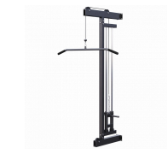

WARUNKI REALIZACJI
Pod pojęciem dostawy w niniejszej części rozumie się:
transport, rozładunek, wniesienie do miejsca wskazanego przez Zamawiającego oraz montaż sprzętu i jego uruchomienia.
Podane przez Zamawiającego zdjęcia mają charakter przykładowy mający na celu określenie oczekiwanego standardu przy czym w przypadku zaoferowania przez Wykonawcę odpowiedników wskazanych produktów to na Wykonawcy będzie spoczywał obowiązek udowodnienia, że zaproponowany asortyment jest równoważny w stosunku do określonych w SIWZ.

CZĘŚĆ NR 6
1 | Mata gumowa HARD 10 mm - rolka 7,5m2 firmy Gymprojects lub równoważna | szt. | 12

długość: 6m grubość: 10mm powierzchnia: 7,5m2 waga: 73kg gęstość: 930 kg/m3
Powierzchnia 7.5m2
Mata gumowa Hard o grubości 10 mm składająca się wyłącznie z czarnego granulatu gumowego. Mata musi być wytrzymała, elastyczna i nie odkształcająca się. Odporna na intensywne użytkowanie oraz różnego rodzaju uszkodzenia mechaniczne. Nadająca się do montażu zarówno wewnątrz, jak i na zewnątrz budynków, przy odpowiednim zabezpieczeniu i konserwacji. Mata antydrganiowa, która w bardzo dobry sposób tłumi huk spadających ciężarów. Dodatkowo, ochraniająca znajdującą się pod nią posadzkę przed uszkodzeniem

WARUNKI REALIZACJI
Pod pojęciem dostawy w niniejszej części rozumie się:
transport, rozładunek, wniesienie do miejsca wskazanego przez Zamawiającego oraz montaż maty na wskazanej powierzchni.
Podane przez Zamawiającego zdjęcia mają charakter przykładowy mający na celu określenie oczekiwanego standardu przy czym w przypadku zaoferowania przez Wykonawcę odpowiedników wskazanych produktów to na Wykonawcy będzie spoczywał obowiązek udowodnienia, że zaproponowany asortyment jest równoważny w stosunku do określonych w SIWZ.

